

项目管理体系文件
校园一卡通使用智能咨询工具
用户操作手册

编 撰 人：TMO
审 核 人：
批 准 人：
批准日期：2026-11-11
保密级别：机密
文档版本：V1.0

智云数科（北京）科技股份有限公司

版本历史
日期 | 版本 | 说明 | 作者
2026-11-11 | V1.0 | 依据校园一卡通智能咨询项目第一版实现编制，覆盖移动端登录、资料审核、余额隐私、文档查阅、AI问答及管理端运营操作。 | 项目组
目 录
1. 引言 4
1.1. 目的 4
1.2. 适用范围 4
1.3. 术语和缩略语 4
1.4. 参考资料 4
2. 软件概述 4
2.1. 功能 4
2.2. 性能 5
2.2.1. 数据精准度 5
2.2.2. 时间特性 5
2.2.3. 灵活性 5
3. 运行环境 5
3.1. 硬件 5
3.2. 支持软件 6
4. 操作流程 6
4.1. 操作规范 6
4.2. 日常操作流程 6
4.3. 主要业务操作流程 6
5. 使用说明 7
5.1. 移动端使用说明 7
5.1.1. 功能介绍 7
5.1.2. 业务介绍 7
5.1.3. 操作界面图示 7
5.1.4. 操作指南 9
5.1.5. 注意事项 10
5.2. 管理端使用说明 10
5.2.1. 功能介绍 10
5.2.2. 业务介绍 10
5.2.3. 操作界面图示 10
5.2.4. 操作指南 11
5.2.5. 注意事项 11
5.3. 求助查询 12
6. 非常规操作 12

引言

目的
本手册说明校园一卡通使用智能咨询工具第一版的操作方法，帮助普通用户完成登录、资料完善、文档查阅、本人余额查询和AI咨询，也帮助管理员完成知识文档、用户资料审核和反馈处理。
预期读者为本校普通用户、校园卡业务管理员、项目验收人员和运行维护人员。

适用范围
本手册适用于校园一卡通使用智能咨询工具的移动端和管理端。系统由学校及企业实训指导教师提出，项目实训团队开发，在本地开发演示环境中运行。
未登录访问者只能使用静态预览页；普通用户通过学校预先开通的数据库账号登录移动端；管理员通过PC浏览器登录管理后台。

术语和缩略语
• RAG：检索增强生成，系统从本地文档中检索依据后生成回答。
• JWT：登录后用于校验用户身份和角色的访问令牌。
• AI问答：用户使用自然语言查询校园卡政策、流程和本人账户信息。
• 资料审核：手机号或邮箱已有值发生变更时，由管理员确认后生效的流程。

参考资料
• 《校园一卡通使用智能咨询工具 需求分析书_项目一致性修订版》。
• 《校园一卡通使用智能咨询工具 概要设计说明书_项目一致性修订版》。
• 项目 README、接口说明、测试用例和测试报告。

软件概述

功能
• 移动端：数据库账号登录、资料完善、首页分类、文档检索与下载、AI咨询、历史会话、本人余额和反馈。
• 管理端：运营概览、分类与文档管理、用户管理、手机号和邮箱变更审核、反馈处理、统计与系统配置。
• AI能力：本地知识库优先，必要时使用Web Search；余额等个人数据只查询当前登录用户本人账户。
• 隐私控制：未登录访问者看不到真实业务数据，普通用户不能查询他人余额，管理员不能通过移动端工具查询学生余额。

性能

数据精准度
文档内容以发布版本和有效期为准，草稿、下架和过期文档不会出现在移动端。
余额金额按数据库中的当前值显示，银行卡号只显示脱敏结果。AI回答中的个人余额由后端转换为自然语言，不会直接展示字段名或原始结构。

时间特性
本地开发环境下，页面和接口通常在数秒内返回；AI首字响应受本地模型配置和外部服务状态影响。
文档发布后由后台自动更新索引。若索引暂时失败，系统保留旧索引并自动恢复，管理员界面不提供手动同步任务。

灵活性
系统支持SQLite开发环境和MySQL正式环境，向量检索可使用本地持久化文件或Chroma。
管理员可以调整分类、首页展示数量、文档限制和会话保留期；用户端会自动读取最新配置。

运行环境

硬件
• 开发电脑：Windows 10/11 64位，4核CPU，16GB内存，100GB可用磁盘。
• 客户端：普通PC或手机，能够访问校园网或本机开发服务。
• 演示时可使用单机运行前后端、数据库和向量检索。

支持软件
• 后端：Python 3.11+、FastAPI、SQLAlchemy；开发数据库可使用SQLite。
• 前端：Node.js 18+、Vue 3、Vite；管理端使用Element Plus，移动端使用Vant。
• 浏览器：Microsoft Edge、Google Chrome等现代浏览器。
• 正式部署建议使用MySQL 8.0，并按部署说明配置向量库和外部AI服务。

操作流程
根据系统特点，当操作规范、日常操作流程与业务流程以综述方式进行描述较适宜时，则在本章节进行描述；当需要在每个功能中具体描述操作规范、日常操作流程与业务流程时，则本章节可以进行剪裁，相关的内容直接在第5章节中描述。

操作规范
• 使用个人账号登录，不转借账号或将密码告知他人。
• 修改已有手机号或邮箱时先确认待审核状态，审核通过前继续使用原信息登录。
• 查询余额时确认页面显示的是本人账号，不尝试查询他人校园卡。
• 上传正式文档前检查分类、有效期、下载权限和文件内容。
• AI回答只作为咨询参考，充值、挂失、退款和资料变更仍按学校正式流程办理。

日常操作流程
• 移动端：打开系统→输入数据库已有账号和密码→进入首页→选择文档或AI问答→查看结果→退出登录。
• 管理员：打开管理后台→使用管理员账号登录→维护文档或审核资料→处理反馈→查看运营统计。
• 首次登录资料不完整的普通用户：登录→进入资料完善页→补录手机号和学号→进入业务首页。

主要业务操作流程
• 咨询业务：用户在首页选择文档或在问答页提问；系统检索知识库、查询本人余额或补充搜索，随后返回简洁文字回答和最多三条后续问答建议。
• 资料变更业务：用户提交新手机号或邮箱→系统生成待审核申请→管理员审核→通过后新值生效；驳回时保留原值。
• 文档运营业务：管理员上传文档→选择分类并填写有效期→发布→后台自动更新索引→用户在移动端检索。

使用说明
说明每一操作的功能介绍和操作说明。

移动端使用说明

功能介绍
普通用户使用学校预先开通的数据库账号登录，可查看本人校园卡余额、浏览校园卡文档、发起AI咨询、查看历史会话并提交回答反馈。
系统不提供自助注册。账号不存在或密码错误时不能登录；首次登录缺少手机号或学号时进入资料完善页。

业务介绍
移动端以咨询和查询本人业务为主。首页按照使用指南、充值补办、消费管理、优惠政策和常见问题等分类展示文档。
问答页直接给出简洁文字回答，页面不展示参考来源、JSON、字段名或接口参数；回答结束后提供最多三条相关追问。
“我的”页面显示本人余额和资料状态。手机号、邮箱已有值发生修改时，会进入管理员资料审核流程。

操作界面图示
可以与下一节“操作指南”结合，用图文并茂的形式按顺序详细描述本操作的每一个可能的输入及输出结果。
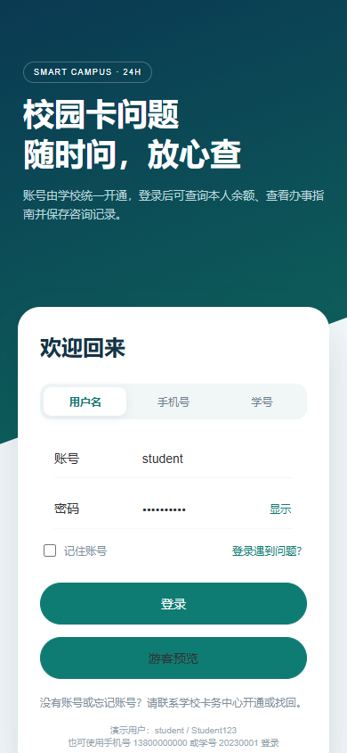  图 5-1 移动端登录页 | 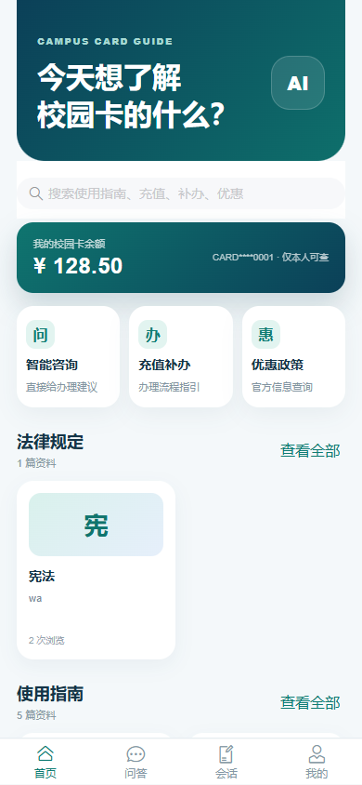  图 5-2 移动端首页

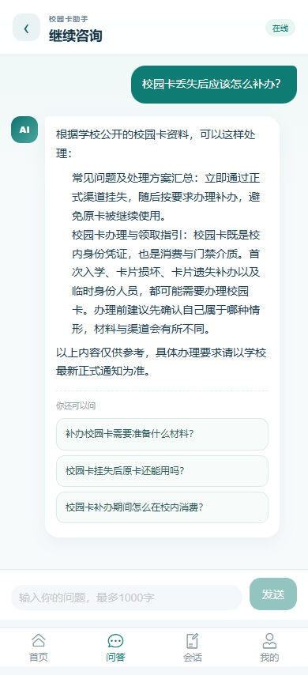  图 5-3 AI问答页 | 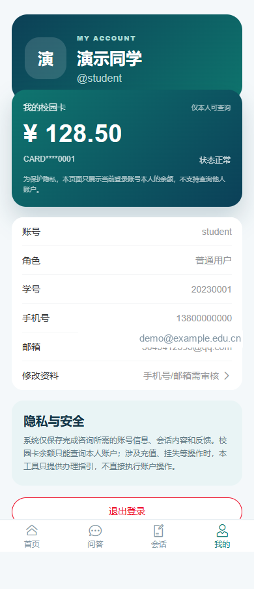  图 5-4 本人余额与隐私页

操作指南
1. 打开移动端登录页，选择“用户名”“手机号”或“学号”登录方式。
2. 输入学校开通的账号和密码，点击“登录”。演示账号为 student / Student123，也可使用手机号 13800000000 或学号 20230001。
3. 登录成功后进入首页，可搜索文档或点击“智能咨询”。
4. 在问答页直接输入问题，例如“校园卡丢了怎么补办？”或“我的校园卡余额是多少？”。
5. 等待文字回答完成，可点击页面推荐的相关问题继续咨询。
6. 进入“我的”页面查看本人余额、资料和待审核变更，使用完成后点击“退出登录”。

注意事项
• 没有账号或忘记账号时联系学校卡务中心，系统不提供自助注册。
• 连续输入错误密码5次会触发临时锁定，请稍后重试或联系卡务中心。
• 本人余额只对当前登录账号开放，不要尝试输入他人工号、学号或卡号。
• 修改已有手机号或邮箱后，需等待管理员审核通过；审核期间原信息仍有效。
• AI回答用于咨询和办理指引，不直接执行充值、挂失、退款或账户变更。

管理端使用说明

功能介绍
管理员通过PC浏览器登录，可维护知识分类和文档、查看用户、审核手机号或邮箱变更、处理用户反馈并查看运营统计。
管理端左侧导航包括运营概览、分类管理、文档管理、用户管理、资料审核、反馈处理和系统配置。
文档发布后索引由后台自动处理，管理端不显示同步任务页面，也不提供任务重试入口。

业务介绍
分类管理用于调整业务板块和排序；文档管理用于上传、编辑、发布、下架和逻辑删除资料。
用户管理用于筛选账号、查看状态和封禁普通用户；管理员账号不可封禁。
资料审核页面展示手机号、邮箱变更的新旧值，管理员可选择通过或驳回并填写审核意见。
反馈处理用于查看用户点赞、点踩和反馈原因；运营统计用于查看用户、文档、问答和反馈指标。

操作界面图示
可以与下一节“操作指南”结合，用图文并茂的形式按顺序详细描述本操作的每一个可能的输入及输出结果。
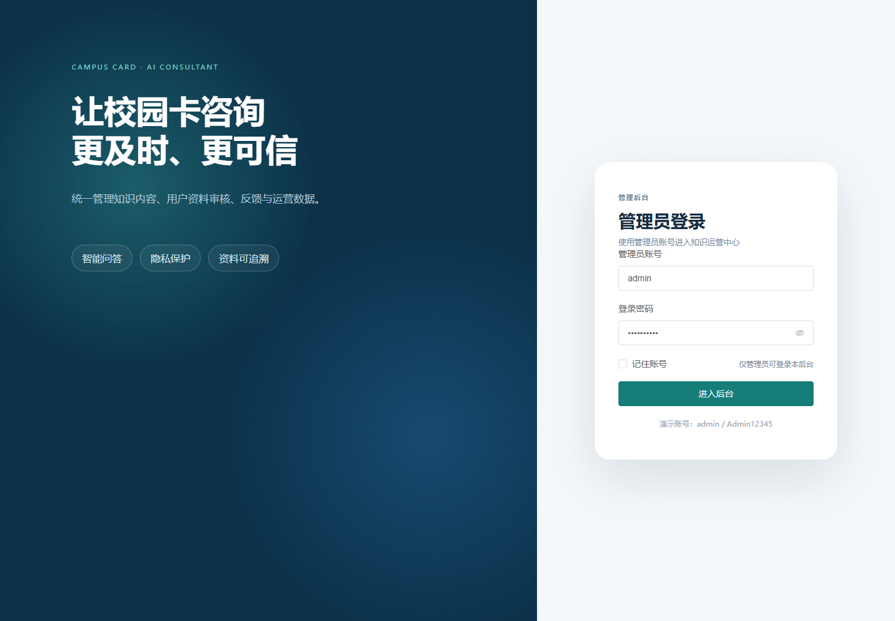  图 5-5 管理端登录页 | 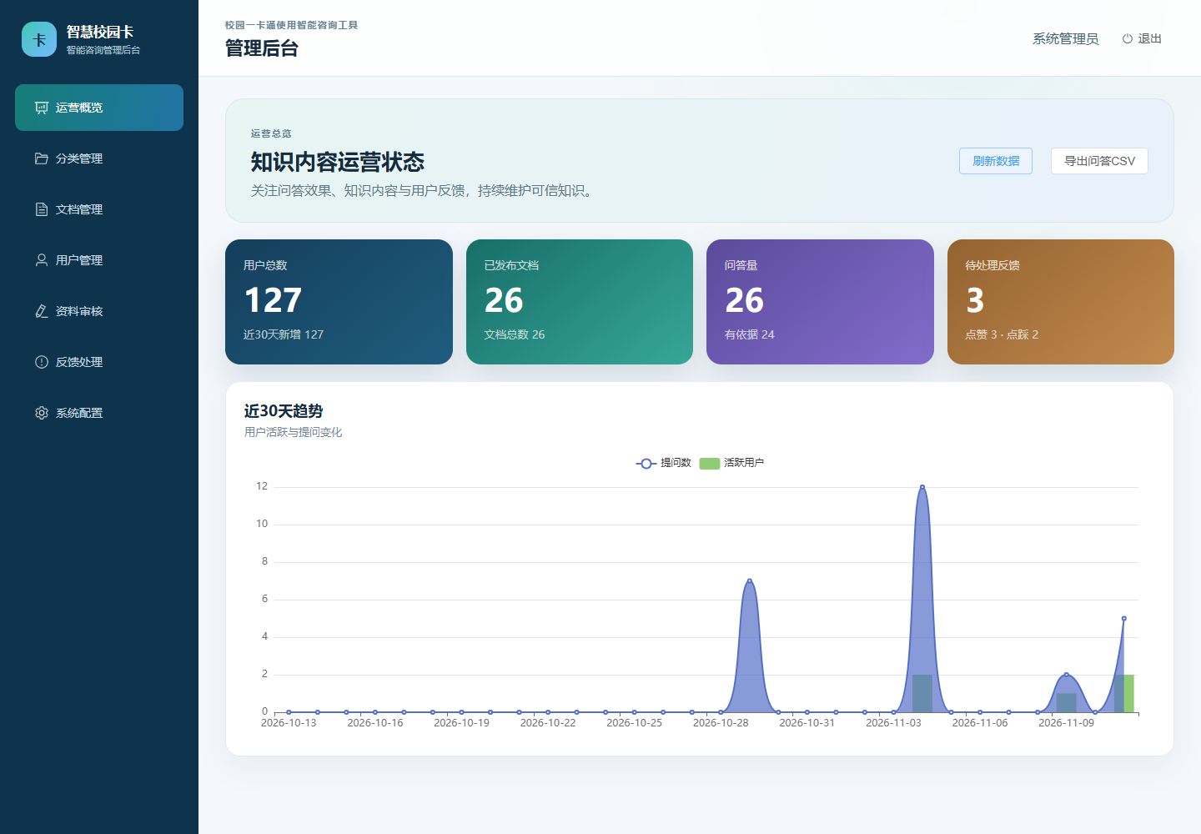  图 5-6 运营概览
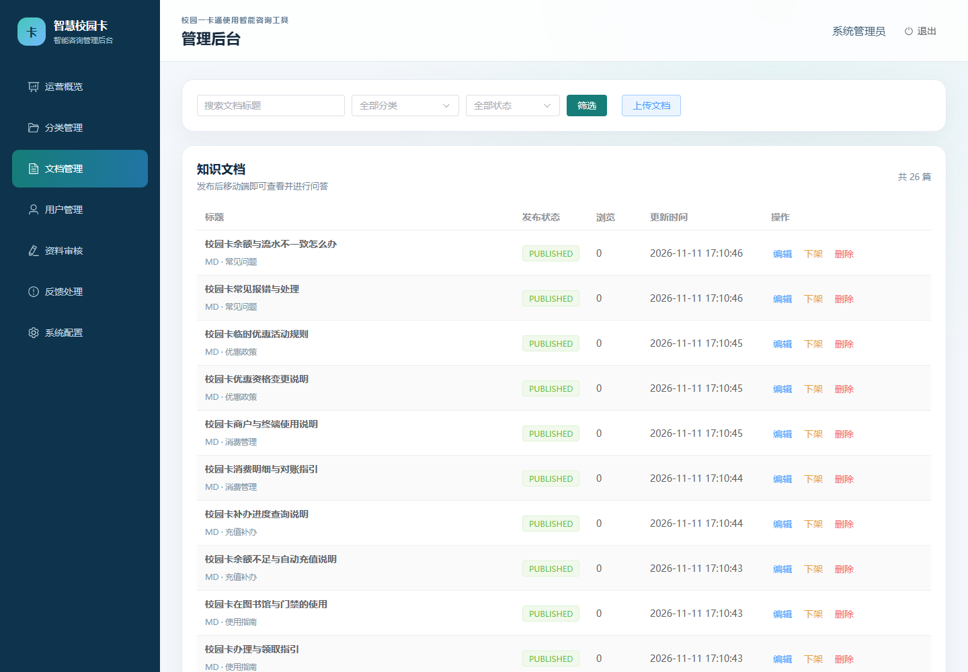  图 5-7 文档管理 | 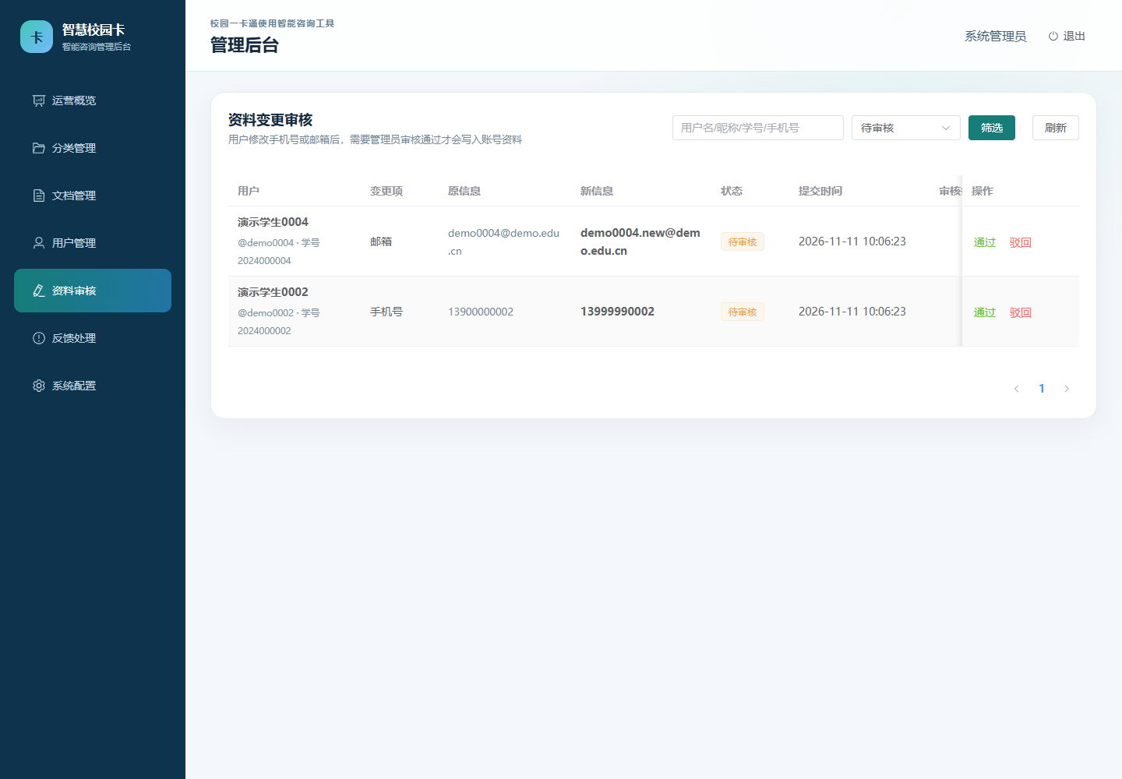  图 5-8 资料变更审核

操作指南
1. 打开管理端登录页，使用管理员账号 admin 和密码 Admin12345 登录。
2. 登录后进入运营概览，查看用户数、文档数和趋势图。
3. 进入“文档管理”，点击“上传文档”，选择分类并填写标题、摘要、来源、有效期和发布状态。
4. 选择文档文件后点击保存；发布成功后由后台自动更新索引。
5. 进入“用户管理”筛选账号或手机号，并按需要封禁或解封普通用户。
6. 进入“资料审核”，核对手机号或邮箱的新旧值，选择“通过”或“驳回”。通过后新值才写入用户资料。
7. 进入“反馈处理”查看用户评价；进入“系统配置”调整首页数量、检索参数和文件限制。

注意事项
• 管理员账号不可在当前后台被封禁。
• 发布文档前检查分类、有效期、文件内容和允许下载设置。
• 资料审核通过前，用户原手机号和邮箱继续有效，不要手动修改数据库。
• 管理员端不提供同步任务重试；索引异常由后台记录并自动恢复。
• 正式部署前修改默认管理员密码，并从配置中移除演示密钥。

求助查询
• 登录页点击“登录遇到问题？”可查看账号开通、密码锁定和资料审核说明。
• 没有账号、账号被锁定或忘记密码时，联系学校卡务中心。
• 页面出现网络连接失败时，先确认开发服务或校园网络是否正常，再刷新重试。

非常规操作
• AI服务不可用：页面显示中文失败提示，用户可稍后重试或改问文档内容。
• 查询余额失败：确认登录账号本人有效；未绑定校园卡账户时联系卡务中心。
• 资料申请被驳回：查看审核备注，按提示核对信息后重新提交。
• 管理员无法启动服务：确认依赖已安装且端口未被占用，使用项目启动脚本重新启动。
• 遇到数据异常时，管理员先保留错误信息和操作时间，再联系项目维护人员处理。

